Sommarträning F04/05
Under sommaren kommer vi försöka köra ett gemensamt träningspass per vecka. Tisdagar kl. 19-20 träffas vi vid cafeterian på IP och tränar tillsammans. Ibland kommer det vara utan tränare men utnyttja er fantasi och hjälps åt så ni får ett bra träningspass hela timmen.
Vårt önskemål är att ni kör 2–3 pass i veckan (varav ett kan vara det gemensamma på tisdagar).
Här kommer förslag på 3 olika pass som ni kan växla mellan (ni kan självklart göra era egna pass, ca 45–60 min träning).

- 5 km löpning i lugnt tempo. Värm upp ordentligt och sträck ut innan ni startar. Komplettera med ett 7-minuterspass* Avsluta med BFL.
- Löpning ca 1 km uppvärmning. Sedan 100-meters Intervaller 4st i 3 set. Vila 20 sekunder mellan varje intervall, vila 3 minuter mellan varje set. Komplettera med 7-minuterspass* Avsluta med BFL.
- Löpning 1 + 2 km. 1 km uppvärmning, sen 2 km på tid, så fort ni kan. Skriv gärna ner era resultat så ni ser att ni utvecklas. Avsluta med styrkepass:
Amhävningar 30 st
Squats 50 st
Sit ups 40 st
Plankan 3min
Utfallssteg 50 st
Alla repetitioner behöver inte göras på en gång. Dela upp i mindre delar.
Avsluta med BFL.

*Använd appen ”Seven” och kör Fulll Body, eller gör ert eget program. Växla mellan armhävningar, planka, scuats, situps, upphopp mm.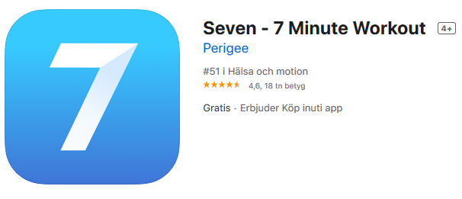
//Kör hårt! David & Andreas

